**HERRAMIENTAS PARA DESARROLLAR APLICACIONES JAVA USANDO SPRING BOOT FRAMEWORK**

**Samuel Lozano Montalvo**

**C.E. 2120080051**

**Ing. Sistemas – 6to semestre**

**Jhon Arrieta Arrieta**

Entregado a:

1. Creación de una clase

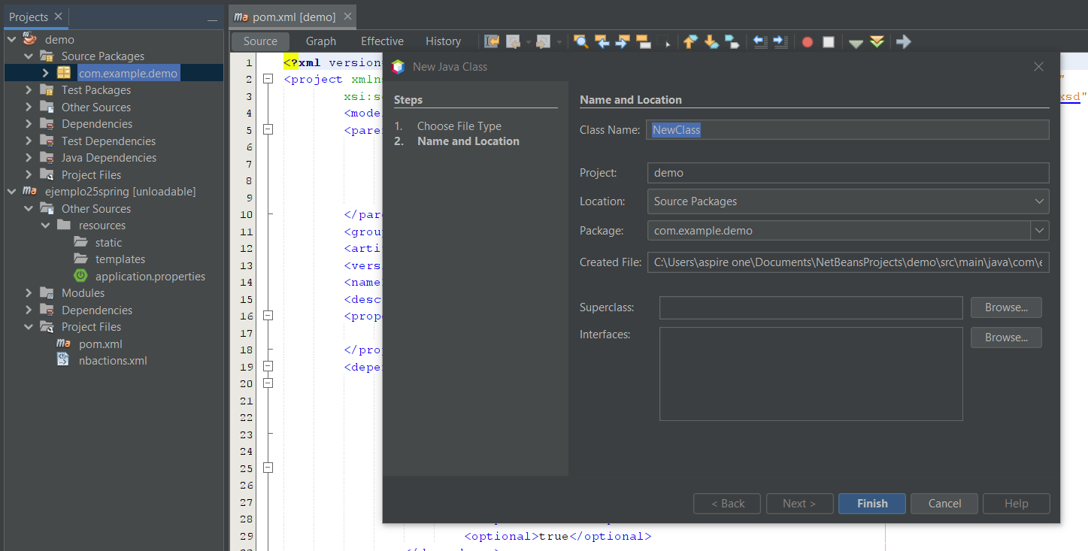

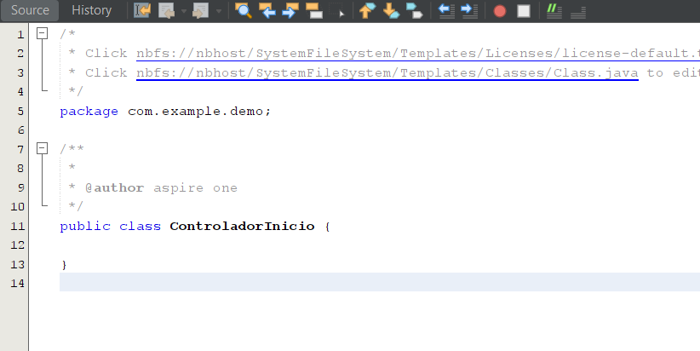

2. Creamos controladores

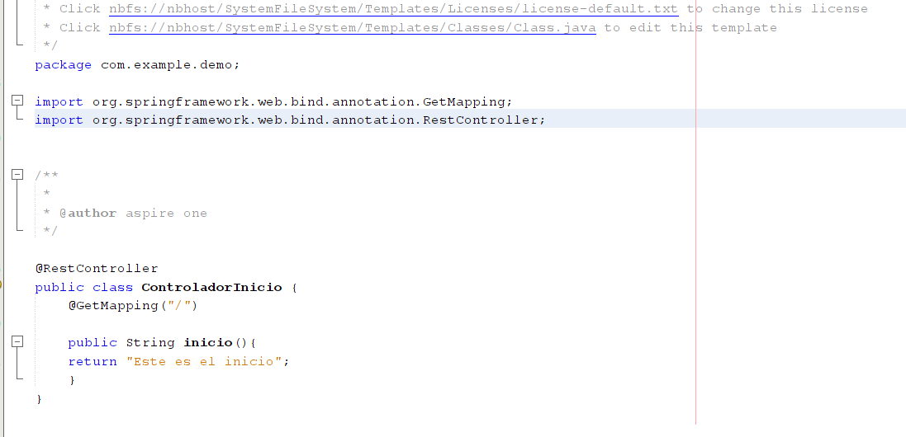

3. Buscamos en las dependencias lo siguiente

